**（）の**

**○**

**○　の**

**○　の**

**○　の**

**○　シート**

**○　の**

すきなこと

にがてなこと

　　年　　月

　　　　　歳

メッセージ

　　年　　月

　　　　　歳

メッセージ

**ぼくのかお　わたしのかお**



を

はってください



を

はってください

　でされる「の」，「の」，「シート」，「」，（など）でされる「」，「リハビリテーション」などをじてください。

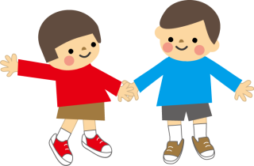

**の・の（）**

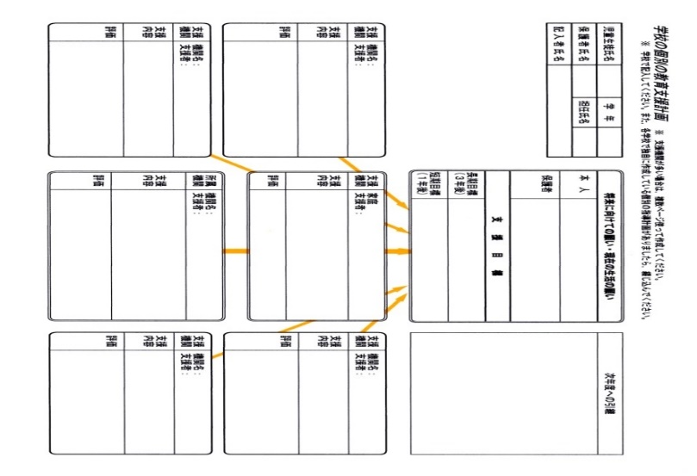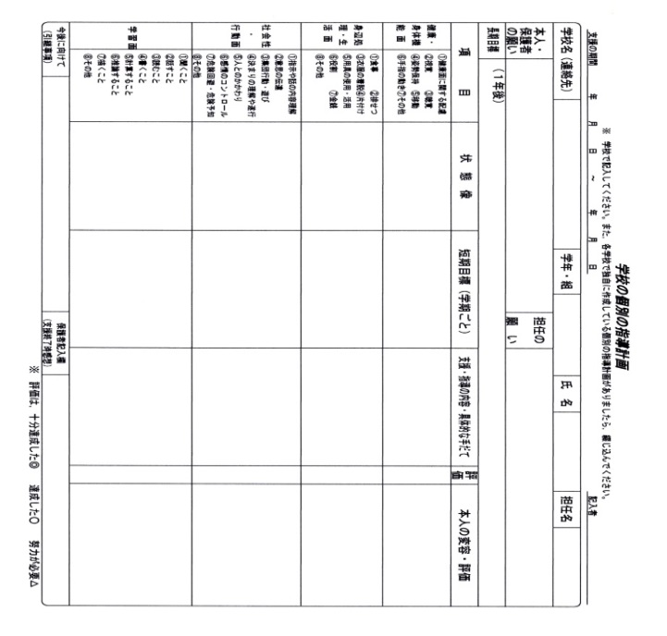

**シート（）**

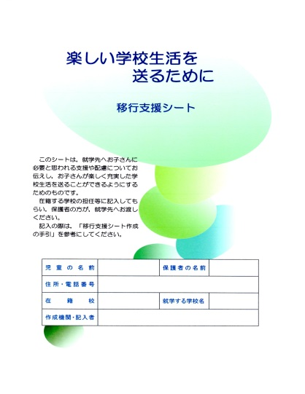

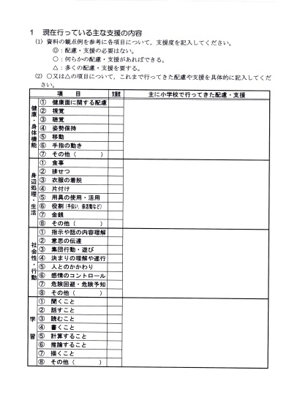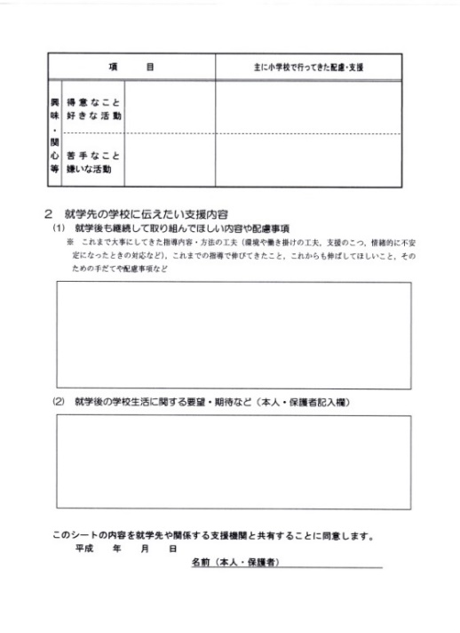

**の**

　のなどのがありましたら，にじてください。

|  |  |  |  |
| --- | --- | --- | --- |
|  |  |  |  |
| （例）  ・ビネー  ・- | ２０２０  51 | ○○センター  ○○ | ○○  （をっている） |
|  | 年  月　　日 |  |  |
|  | 年  月　　日 |  |  |
|  | 年  月　　日 |  |  |
|  | 年  月　　日 |  |  |

**の**

**（　　　　　　）**

**について**

|  |  |  |  |
| --- | --- | --- | --- |
|  | **かかった** |  | **かかった** |
| しん  （はしか） |  | しん  （はしか） |  |
| （ぼうそう） | 歳頃 | おたふくかぜ | 歳頃 |
| （りんご） | 歳頃 |  | 歳頃 |

**きな・など（・・など）**

|  |  |  |
| --- | --- | --- |
|  | **かかった** |  |
|  | （　　　） |  |
|  | 年　　月　　日  　　（　　　歳頃） | 病院名  医師名 |
|  | 年　　月　　日  　　（　　　歳頃） | 病院名  医師名 |
|  | 年　　月　　日  　　（　　　歳頃） | 病院名  医師名 |
|  | 年　　月　　日  　　（　　　歳頃） | 病院名  医師名 |

**（てんかん・・・アレルギーなど）**

|  |  |  |  |
| --- | --- | --- | --- |
|  | **いつから** | **や** |  |
|  |  |  |  |
|  |  |  |  |
|  |  |  |  |
|  |  |  |  |

|  |  |  |  |  |
| --- | --- | --- | --- | --- |
|  |  |  |  |  |
|  |  |  | ・ |  |
|  |  |  | ・ |  |
|  |  |  | ・ |  |

**の**

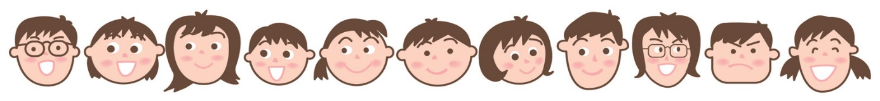

ちょっとしたニュース，，できるようになったことをいてください。

いは！をえるのもいいでしょう。

がわったり，きなべなどみがわったりしたときも，ここにいておくといいですね♪

|  |  |  |
| --- | --- | --- |
|  |  | **ニュース・こんなことあったよ・できたよ** |
|  |  |  |
|  |
|  |
|  |
|  |
|  |
|  |
|  |
|  |
|  |
|  |
|  |
|  |

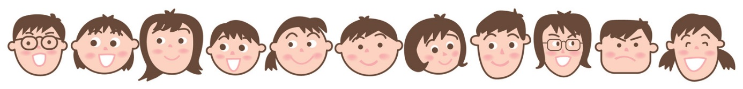

|  |  |  |
| --- | --- | --- |
|  |  | **ニュース・こんなことあったよ・できたよ** |
|  |  |  |
|  |
|  |
|  |
|  |
|  |
|  |
|  |
|  |
|  |
|  |
|  |
|  |
|  |
|  |
|  |
|  |